Filets de cabillaud et pommes de terre
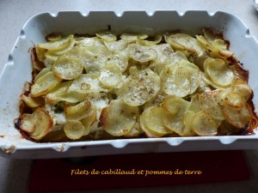 Pour 2 Croquants-Gourmands
- 2 filets de cabillaud (320 g)
- 4 càs d'huile d'olive
- 4 càs de jus de citron
- 4 càs de vin blanc
- 500 g de pommes de terre
- 3 échalotes
- 1 gousse d'ail
- persil
- sel de Guérande aux algues
- poivre du moulin
1 plat à four - Préchauffage du four à 180°C
Couper les filets de cabillaud en languettes épaisses;
Les poser dans un plat et les arroser d'huile d'olive, de jus de citron et de vin blanc.
Saler (sel de Guérande aux algues pour moi) et poivrer.
Laisser mariner pendant une heure en retournant les morceaux de poisson de temps en temps.
Peler les pommes de terre et les couper en tranches fines à la mandoline.
Peler et émincer finement les échalotes et l'ail dégermé.
Hacher le persil. Mélanger échalotes, ail et persil.
Disposer dans le plat, un lit de rondelles de pommes de terre.
Éparpiller la moitié du hachis aux échalotes et arrose d'un peu de marinade.
Répartir les languettes de poisson et les couvrir du reste de hachis aux échalotes.
Terminer en couvrant de rondelles de pommes de terre.
Arroser avec le reste de la marinade. Saler légèrement et poivrer.
Couvrir avec une feuille de papier cuisson et bloquer avec une feuille d'aluminium.
Enfourner pour 1 h 15 environ. Servir bien chaud.

